***«МЫ РИСУЕМ ПАЛЬЧИКАМИ «ЗОЛОТУЮ РЫБКУ»***

***(Занятие «Вместе с мамой»)***

Цель: *вовлечение родителей в совместную деятельность с детьми.*

Задачи:

1. Формировать у родителей умение организовывать совместную творческую деятельность с детьми раннего возраста через использование рисования пальчиками.
2. Развивать внутрисемейные связи, эмоциональное позитивное семейное общение, умение находить общие интересы и занятия.
3. Апробировать новые нетрадиционные формы работы с семьей, как фактор позитивного эмоционального развития ребенка.

Оборудование:

* рабочее место для каждого ребенка с родителем;
* листы бумаги А4 голубого цвета на каждого;
* пальчиковые краски (4 основных цветов) на каждого;
* губки, кисть;
* лажные и бумажные салфетки;
* рыбка в аквариуме;
* CD- проигрыватель;
* запись спокойной мелодии для фона;
* образцы этапов рисования,
* проектор.

**Ход занятия**

*Ведущий:* - Послушайте загадку: У родителей и деток вся одежда из монеток. *(Рыбка)*

*(Ведущий вносит аквариум с золотой рыбкой)*

*Ведущий:* - Посмотрите, что у меня. Аквариум, а в нем золотая рыбка. Хотели бы вы иметь золотую рыбку? *(Да.)*

Рыбкам в банку,

Сыплют манку.

Рыбки золотом горят.

Мне из манки спозаранку,

Варят кашу и твердят,

Что и я от каши той

Тоже буду золотой.

*Ведущий:* - Я предлагаю её вам нарисовать вместе с детьми. Возьмите кисть макните её в желтую краску и намажьте ладошку ребенка, затем сделайте отпечаток.

(*На магнитную доску выставляется образец № 1)*

Далее предлагаю с помощи пальчиков украсить её.

*(На магнитную доску выставляется образец № 2.*

*Ведущий:* - А теперь приведем свои ладошки и пальчики в порядок и немного поиграем.

**Пальчиковое упражнение «Рыбка»**

Рыбка плавает в водице, (*сложить ладони вместе и показать,*

рыбке весело играть. *как плавает рыбка)*

Рыбка, рыбка озорница,

мы хотим тебя поймать. *(погрозить пальчиком)*

Рыбка спинку изогнула, *(медленно сблизить ладони,*

крошку хлебную взяла. *сделать хватательное движение)*

Рыбка хвостиком махнула,

и тихонько уплыла. *(снова показать как плавает рыбка)*

*Ведущий:* - Ну что продолжим нашу работу. На дне в аквариуме камушки, я предлагаю с помощи губки нарисовать их*.*

*(На магнитную доску выставляется образец № 3)*

*Ведущий:* - А чем же рыбка питается? *(Водорослями)*

*Ведущий:* - А водоросли мы нарисуем с помощью пальчиков. Макнем их в зеленую краску и проведем волнистые линии.

*(На магнитную доску выставляется образец № 4)*

*Ведущий:* - Наша рыбка живая, она дышит, давайте нарисуем пузырьки. Макнем пальчики в синюю краску и нарисуем точки.

*(На магнитную доску выставляется образец № 4.)*

*(Затем подводится, обсуждение, совместное фото).*

**Образец № 1 Образец № 2**

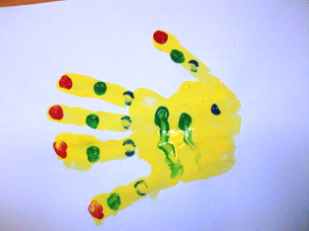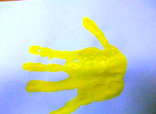

**Образец № 3 Образец № 4**

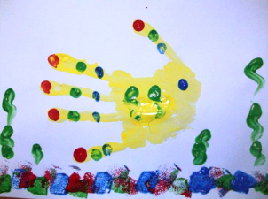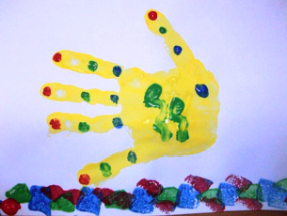

**Образец № 5**

